6月14日二年级作业公示
班级 | 学科 | 类型 | 作业内容 | 书面作业时长 | 口头作业时长
1班 | 语文 | 口头 | 复习第一、二单元的生字、词语，朗读生字卡片 | 0分钟 | 25分
 | 数学 | 口头 | 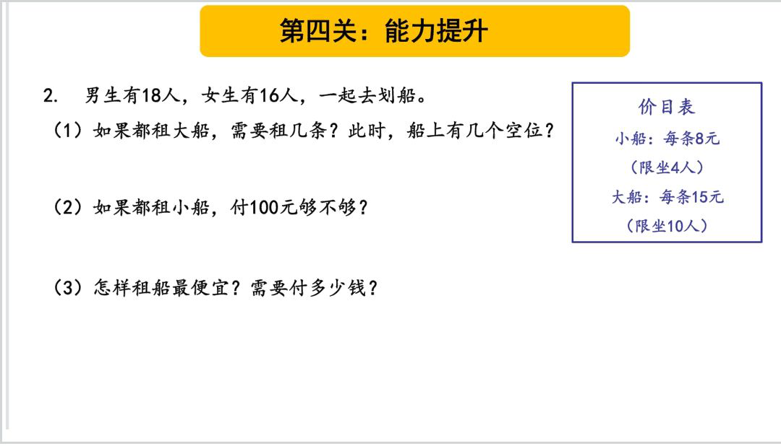  口答题
 | 英语 | 口头 | 拼背黄页单词
2班 | 语文 | 口头 | 1.利用识字卡片复习第8单元生字 | 0分钟 | 25分
 | 数学 | 口头 | 口答题
 | 英语 | 口头 | 拼背黄页单词
3班 | 语文 | 口头 | 复习第一、二单元的生字、词语，朗读生字卡片 | 0分钟 | 25分
 | 数学 | 口头 | 口答题
 | 英语 | 口头 | 拼背黄页单词
4班 | 语文 | 口头 | 复习识字表 | 0分钟 | 20分
 | 数学 | 口头 | 口答题
 | 英语 | 口头 | 拼背黄页单词
5班 | 语文 | 口头 | 读综合卷一 | 0分钟 | 23分
 | 数学 | 口头 | 口答题
 | 英语 | 口头 | 拼背黄页单词
6班 | 语文 | 口头 | 复习第三、四单元生字，口头组词 | 0分钟 | 25分
 | 数学 | 口头 | 口答题
 | 英语 | 口头 | 拼背黄页单词

